花蓮縣立宜昌國民中學109學年度第二學期第一次段考七年級國文科試題
命題教師：羅盈茝老師 班級： 座號： 姓名：
一、單選題：每題2分，共39題，總計78分。(請將答案以2B鉛筆畫記在答案卡上)

1.（ ）下列詞語中的「載」字，何者讀音與其他三者不同？
（Ａ）「載」花的樹 （Ｂ）「載」歌「載」舞 （Ｃ）歷史記「載」（Ｄ）千「載」難逢 。

2.（ ）下列選項中的量詞，何者使用正確？
（Ａ）一「把」燈管 （Ｂ）一「頂」椅子 （Ｃ）一「柄」筷子 （Ｄ）一「床」棉被。

3.（ ）下列選項「 」中與顏色有關的詞語，何者使用正確？
（Ａ）「金碧」晚雲 （Ｂ）「漆黑」雨滴 （Ｃ）「緋紅」朝暾 （Ｄ）「靛青」荷蓋。

4.（ ）一個成語在不同的情境下，可能衍伸出多種解釋，下列文句中的「風風雨雨」，何者解釋為「議論紛紛」？
（Ａ）經過無數的「風風雨雨」後，他們終於能有情人終成眷屬
（Ｂ）這次的事件鬧得「風風雨雨」，各大報紙都上了頭條新聞
（Ｃ）鋒面過境時，屋外總是「風風雨雨」，讓人實在不想出門
（Ｄ）幾代人「風風雨雨」中艱辛開拓，成功締造寶島經濟奇蹟。

5.（ ）傘一詩最大的特色就是作者運用了精準又巧妙的「譬喻」修辭技巧，讓傘的各種形象躍然紙上。請問下列何者未運用此種修辭技巧？
（Ａ）枝仔冰是一枝枝的溫度計／在小孩們的口中量著夏日的體溫
（Ｂ）路是無聲的語言／無形的文字／他溝通了思想、文化／連絡起感情、友誼
（Ｃ）每一顆銀亮的雨點是一個跳動的字／那狂燃起來的閃電是一行行動人的標題
（Ｄ）老花鏡片剛一扶正／所有的鉛字竟都齊聲吼了起來。

6.（ ）傘一詩就寫作技巧而言，呈現出下列何種特色？
（Ａ）善用譬喻，意象生動
（Ｂ）暗藏典故，旨趣深遠
（Ｃ）對仗工整，節奏和諧
（Ｄ）用語詼諧，風格清新。

7.（ ）「亭中藏一個寧靜的我」與下列何句互相呼應？
（Ａ）頂著單純兒歌的透明音符
（Ｂ）一把綠色小傘是一頂荷蓋
（Ｃ）自在自適的小小世界
（Ｄ）以蝙蝠弧形的雙翼。

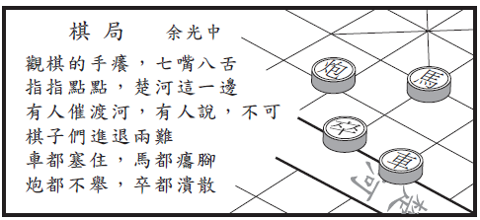
8. （ ）根據右圖這段詩句的內容，可推知作者的觀點與下列何者最接近？
（Ａ）棋手應在深思熟慮之後，才進行下一步
（Ｂ）對弈之前應布局周延，使對方進退兩難
（Ｃ）棋局陷入膠著時，旁觀者方能出語指點
（Ｄ）觀棋者當冷靜旁觀不語，置身棋局之外。

9.（ ）下列選項「 」中字詞所代表的時刻，何者與其他三者不同？
（Ａ）紅色「朝暾」 （Ｂ）「暝色」入高樓 （Ｃ）「曙光」乍現 （Ｄ）「朝曦」映河。

10.（ ）「不聲不響／把個遙遠的仲夏夜夢／一下子點亮了起來／沒有霓虹的迷幻／也不廣告什麼」此詩所描寫的對象為何？
（Ａ）螢火蟲 （Ｂ）蟋蟀 （Ｃ）蟬 （Ｄ）蜻蜓。

11.（ ）「握手寒□」、「□賓奪主」、「□染誇大」、「心照不□」。上列缺空處的字，依序應填入下列何者？
（Ａ）揎、暄、鍹、喧
（Ｂ）暄、喧、渲、宣
（Ｃ）宣、暄、渲、喧
（Ｄ）揎、楦、暄、喧。

12.（ ）下列選項「 」中的注音寫成國字後，何組字形前後相同？
（Ａ）涕淚「ㄗㄨㄥ」橫／行「ㄗㄨㄥ」無定
（Ｂ）「ㄌㄨㄛˋ」陽紙貴／攏「ㄌㄨㄛˋ」人心
（Ｃ）歸心似「ㄐㄧㄢˋ」／「ㄐㄧㄢˋ」拔弩張
（Ｄ）「ㄌㄧㄡˊ」芳百世／開源節「ㄌㄧㄡˊ」。

13.（ ）下列選項「 」中的詞語經調整語序後，何者意思改變？
（Ａ）我無法「擔負」這沉重的責任／負擔
（Ｂ）竹喧「歸浣女」／浣女歸
（Ｃ）在「經歷」這次教訓後，他再也不敢造次／歷經
（Ｄ）這幅畫有一個感人的「故事」／事故。

14.（ ）山居秋暝一詩中，「隨意春芳歇，王孫自可留」句中的「王孫」在詩中實際上是指何者？
（Ａ）富貴人家 （Ｂ）作者自己 （Ｃ）王姓家族的子孫 （Ｄ）修道仙人。

15.（ ）上課時，老師要求學生利用山居秋暝中所學到的詞語造句，依照文意，下列何者使用錯誤？（Ａ）艷陽高掛的「秋暝」，晒得我頭暈目眩，極不舒服
（Ｂ）望著天上的「明月」，讓我想起遠在他鄉的哥哥
（Ｃ）雙腳泡在冰涼的「清泉」中是山澗遊玩的樂事
（Ｄ）「新雨」過後，空氣中瀰漫著淡淡的草香。

16.（ ）「□分□裂＋□日□秋 = □花□門」上列缺空處請用正確成語意思來判斷，依序宜填入哪些數字，才能完成此則運算？
（Ａ）四、五、一、三、五、八
（Ｂ）五、八、一、一、六、九
（Ｃ）七、八、一、二、八、十
（Ｄ）三、二、二、六、五、八。

17.（ ）「流放夜郎的李白成為一個沒有自由的人，不知何時才能再回到中原。」依照李白的處境，下列有關「猿」的成語，何者最適合用來形容他？
（Ａ）心猿意馬 （Ｂ）籠鳥檻猿 （Ｃ）縱放心猿 （Ｄ）狐媚猿攀。

18.（ ）下列詩句，何者兼具視覺、聽覺的感受？
（Ａ）綠樹村邊合，青山郭外斜
（Ｂ）竹喧歸浣女，蓮動下漁舟
（Ｃ）千山鳥飛絕，萬徑人蹤滅
（Ｄ）卻看妻子愁何在？漫卷詩書喜欲狂。

19.（ ）「白日依山盡，黃河入海流」運用了對偶修辭技巧，下列何者與之相同？
（Ａ）綠樹村邊合，青山郭外斜
（Ｂ）有弟皆分散，無家問死生
（Ｃ）月落烏啼霜滿天，江楓漁火對愁眠
（Ｄ）日暮鄉關何處是？煙波江上使人愁。

20. （ ）下列關於近體詩的介紹，何者錯誤？
（Ａ）又稱今體詩
（Ｂ）分為絕句和律詩
（Ｃ）絕句和律詩都要對仗
（Ｄ）偶數句一定要押韻，首句可押可不押。

21.（ ）壽司太郎老師要求同學翻譯早發白帝城，下列何人的翻譯有冗詞贅字？
（Ａ）林鮭魚：一大清早，我告別充滿雲霧的白帝城
（Ｂ）劉帥鮭魚：希冀千里遠的江陵能在一天之內到達
（Ｃ）鄧鮭魚之美夢：我的耳裡不斷傳來岸邊的猿啼聲
（Ｄ）魏我吃鮭魚：順流而下的扁舟順著水流穿過許多山。

22.（ ）「竹喧歸浣女」一句的意思為「因為洗滌衣服的婦人回家，所以使得竹林裡有一片的喧鬧聲」。由上文可知，連詞的使用可讓文意更清楚，下列「 」中的連詞，何者使用正確？
（Ａ）「任憑」我們蟬聯冠軍，「也」不能驕傲
（Ｂ）她「不但」長得漂亮，「姑且」氣質出眾
（Ｃ）「與其」在這裡耗費時間，「不如」我們先走
（Ｄ）「除非」你點頭答應，「那麼」我絕不離開。

23.（ ）根據你對「絕句」的了解，請依照句數、字數、押韻、平仄等原則，判斷下列何者為絕句？
（Ａ）五花馬，千金裘，呼兒將出換美酒，與爾同銷萬古愁
（Ｂ）移舟泊煙渚，日暮客愁新。野曠天低樹，江清月近人
（Ｃ）前不見古人，後不見來者。念天地之悠悠，獨愴然而涕下
（Ｄ）慈母手中線，遊子身上衣。臨行密密縫，意恐遲遲歸。誰言寸草心，報得三春暉。

24.（ ）甲：「我擅長書法、繪畫、音樂，年輕時所作的詩表現英雄氣概和愛國熱情，中年以後篤信佛教，以寫山水田園為主。」
乙：「我的作品豪放飄逸，自然率真，是被賀知章稱讚過的天才型詩人！連唐玄宗都求我幫他寫詩呢！」
丙：「我小時候把成群的蚊子想像成在雲端高聲鳴叫的白鶴。娶妻後，喜歡和她一起遊覽各地園林，平時也寫寫詩文，風格真摯樸實。」
丁：「我的生活只能用『顛沛流離』來形容，所以我寫的詩大多關心民生疾苦，反映了當時的社會現象。」
根據上述的自我介紹，甲、乙、丙、丁依序是誰？
（Ａ）杏林子、杜甫、李白、朱自清
（Ｂ）楊喚、張繼、沈復、王維
（Ｃ）王維、李白、沈復、杜甫
（Ｄ）胡適、柳宗元、楊喚、杜甫 。

25（ ）關於唐代各詩派與詩人名句的配對，下列何者有誤？
（Ａ）山水田園派:黃河遠上白雲間，一片孤城萬仞山
（Ｂ）社會寫實派：朱門酒肉臭，路有凍死骨
（Ｃ）浪漫派：舉杯邀明月，對影成三人
（Ｄ）邊塞派:秦時明月漢時關，萬里長征人未還。

26.（ ）下列詩句，何者給人輕快飛馳的感覺？
（Ａ）劍外忽傳收薊北，初聞涕淚滿衣裳
（Ｂ）卻看妻子愁何在？漫卷詩書喜欲狂
（Ｃ）白日放歌須縱酒，青春作伴好還鄉
（Ｄ）即從巴峽穿巫峽，便下襄陽向洛陽。

27.（ ）〈登鸛雀樓〉：「欲窮千里目，更上一層樓。」這段詩句主要表達出下列何種情懷？
（Ａ）奮勇征戰的豪情
（Ｂ）力圖進取的遠志
（Ｃ）對故國家園的思念
（Ｄ）與親友分別的離愁。

28.（ ）關於〈近體詩選〉四首詩的格律，下列敘述何者正確？
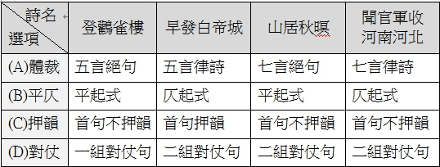

29.（ ）在早發白帝城一詩中，由「千里江陵一日還」及「兩岸猿聲啼不住」兩句可知，在喜悅的心情中，時間總是過得特別快。下列文句，何者也是因為心情愉快而產生時間飛快之感？
（Ａ）無意間看見一綹白髮，才驚覺歲月早已在指尖悄悄滑過
（Ｂ）我們熱烈地討論未來方向，殊不知外面的夜已深，月已西沉
（Ｃ）希望時間能夠倒轉，讓我們回到從前，回味曾令我眷戀的容顏
（Ｄ）四季更迭，春夏秋冬不斷地輪番上演，讓大地更換不同的面貌及色彩。

30. （ ）下列選項「 」中的字詞，何者解釋正確？
（Ａ）年「邁」：豪放
（Ｂ）「潸潸」：汗流不止的樣子
（Ｃ）神「采」奕奕：顏色
（Ｄ）陰「霾」：空氣混濁造成的昏暗現象。

31. （ ）下列文句「 」中的字，何者不是真的指季節？
（Ａ）烏來「春」光明媚，櫻花爛漫迎風展
（Ｂ）資訊月暑「夏」登場，買氣十分火熱
（Ｃ）臺北市一雨成「秋」，氣溫驟降好幾度
（Ｄ）閱讀風氣低落，出版業寒「冬」來臨。

32. （ ）下列文句「 」中的疊字詞，省去其中一個字後，何者意思改變？
（Ａ）我看著一「張張」兒時的照片
（Ｂ）他堅決的「搖搖」頭表示反對
（Ｃ）你「快快」過來看這場表演
（Ｄ）小明「偷偷」照了一張老師的相片。

33. （ ）「我沒有時間流淚，也沒有時間悲傷。」這句話的意旨為何？
（Ａ）年老體衰，與死神拔河
（Ｂ）你笑，全世界跟著你笑；你哭，全世界只有你一個人哭
（Ｃ）流淚不如流汗，吃苦等於吃補
（Ｄ）對生命充滿熱情，不願虛度光陰。

34. （ ）下列文句「 」中的詞語，何者詞性前後相同？
（Ａ）老太太「溫暖」了我的心，她的話傳遞了「溫暖」
（Ｂ）作者「擁抱」每一位同伴，也珍惜同伴們的「擁抱」
（Ｃ）老太太「期待」完成此趟旅行，她對這分「期待」滿懷信心
（Ｄ）作者對老太太表示「友善」的舉動，是為了回報「友善」的老太太。

35. （ ）「『我不敢相信，我真的看到了……』她不顧禁止標誌，興奮地來回撫摸著刻有塔列斯『人需要了解自我』那句名言的石刻。」根據這段文字，可得知下列何項訊息？
（Ａ）老太太做事好高騖遠
（Ｂ）老太太終於如願以償
（Ｃ）老太太的性子桀驁不馴
（Ｄ）老太太是虛有其表的人。

36.（ ）對「ㄓˋ」、「ㄔˊ」續、「ㄕˋ」者、「ㄕˋ」才傲物。以上「 」中的注音寫成國字後，依序應為下列何組字？
（Ａ）侍、持、恃、峙
（Ｂ）峙、持、侍、恃
（Ｃ）恃、峙、侍、持
（Ｄ）持、恃、峙、侍。

37.（ ）「她老了，但是她教導一個年輕人學會什麼叫做勇敢，以及對生命的熱情，而那頭銀髮是我春天在希臘旅行，捕捉到的最美麗的一幅風景。」這句話傳達出下列何者？
（Ａ）作者不斷追求新事物、新世界的勇氣與活力
（Ｂ）作者希臘之旅的最佳旅伴是老太太
（Ｃ）作者捕捉到的最美麗的風景，是老太太對生命的熱情、積極與活力
（Ｄ）此次旅程的風景不佳，幸好旅伴和善。

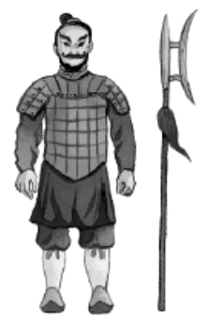
38.（ ）根據右圖所示，請判斷「伐」字運用了何種造字法則？
（Ａ）會意 （Ｂ）形聲 （Ｃ）象形 （Ｄ）指事。

39.（ ）下列各字的造字法則，何者說明正確？
（Ａ）車：指事 （Ｂ）甘：象形 （Ｃ）情：會意 （Ｄ）願：形聲。

二、閱讀題組：每題2分，共5題，總計10分。
甲、

八年前給我一張維也納地圖。
當我踏上維也納時，發現一大疊與八年前一模一樣的地圖，在旅遊諮詢中心。八年來，廣告一樣，店家一樣，資訊一樣。老，確實是維也納給人的印象，老到可以延續八年用同一張地圖走遍他。
也許，維也納的「老」只是一種品味，一種見面之初拿給人看的文化態度。
在他蒼老的外表下，也能找出與科技同步成長的聲光感知！「維也納音樂屋」就在老掉牙的城市裡，閃耀著光焰、鏗鏘著聲調，成為科技音樂殿堂。
進入音樂屋，展場呈現母體子宮的造型，將我帶回胎兒時的溫暖。偌大的暗藍色空間，中間放置直徑約一百五十公分的低矮平臺，平臺上投射藍紫、藍紅色彩炫光。天花板、地板及四周不時發出連續低沉的音效，聲音時而左，時而右，有時斷碎，有時尖銳，撼動我對維也納的觀感。
「音樂屋」為了讓觀眾深入了解音樂家的生平，特別將海頓、莫札特、巴哈、貝多芬等音樂家分別設立房間，陳列生平事蹟、手稿、使用過的樂器、物品等，在房間裡也可以拿起耳機，傾耳細聽大師們創作出來的曲子，凸顯音樂大師們在維也納人們心中極高的評價。
音樂在維也納是很「老」的領域，也是維也納人最大的資產，維也納人最清楚，如何將音樂帶到更好的地方。
（蕭文 華麗的冒險：維也納）
（ ）40.這篇文章較適合刊登在何種網站上？
（Ａ）閱讀 （Ｂ）旅遊 （Ｃ）科學 （Ｄ）美食。

（ ）41.由本文可知維也納的傳統人文藝術，最主要是展現在哪一方面？
（Ａ）現代建築 （Ｂ）浪漫芭蕾 （Ｃ）古典音樂 （Ｄ）傳記電影。
乙、
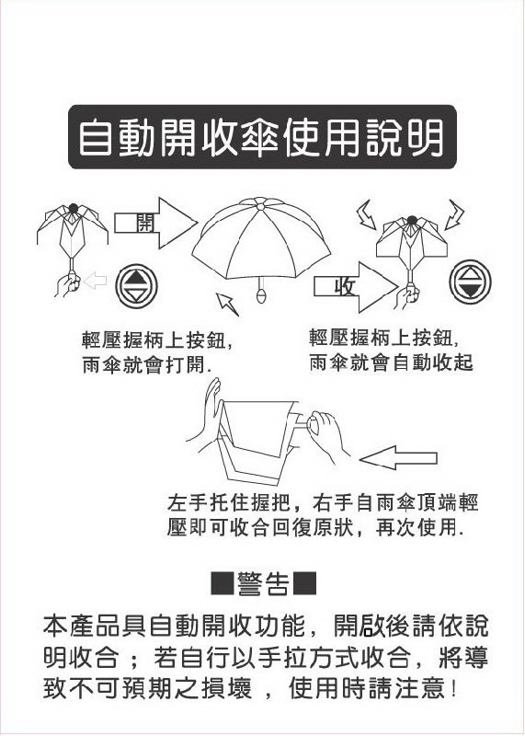
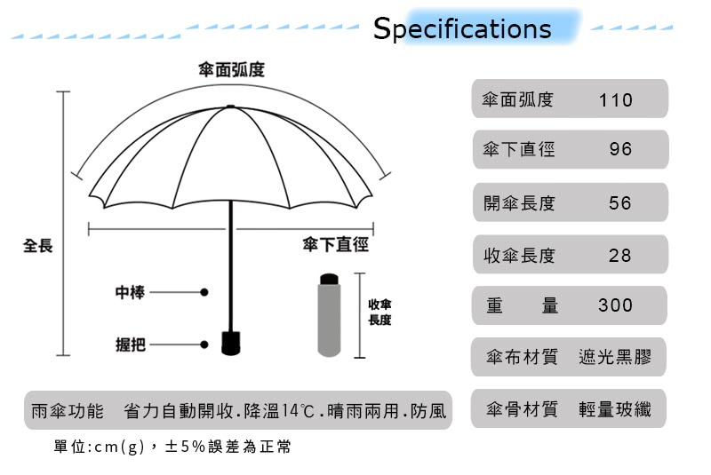
註：
Specifications
(規格)

（ ）42.根據圖文，關於自動開收傘的使用，下列說明何者最正確？
（Ａ）按鈕便自動收起，完全回復原狀
（Ｂ）自動開收不需經過任何操作
（Ｃ）壓雨傘頂端可能會造成損壞
（Ｄ）打開一步驟，收合需兩步驟。

（ ）43.根據圖文，下列敘述何者正確？
（Ａ）一個1 6 0公分的成人躺下也能躲在傘裡
（Ｂ）傘骨材料堅固，重量超過一公斤
（Ｃ）撐傘無法鑽過５５公分高的小隧道
（Ｄ）傘摺好後能放入長２５公分的鉛筆盒。

（ ）44.根據圖文，下列哪一種人不適合購買此傘？
（Ａ）住在多雨地區者
（Ｂ）不喜歡晒太陽者
（Ｃ）居住地常有強風者
（Ｄ）喜歡自行手拉收合傘者。

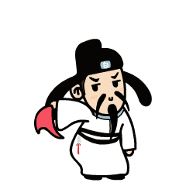

試題結束，祝考試順利!

